**Product Requirement Document**

**Engine Sound Volume Adjustable**

**产品 PRD**

**FMeT**

**Table of Contents**

1. Introduction介绍 4

1.1. Overview概述 4

1.2. Change log变更记录 4

1.3.1 体验目标 更新 4

4.1.1车控-驾驶模式增加声浪音量调节 更新 4

4.1.2快捷面板开关声浪并调节声浪音量 更新 4

8 埋点需求、监测指标、埋点字典 更新 4

8埋点字典 更新 5

1.3. Product Introduction产品介绍 5

1.3.1. Project Relevance项目关联性 5

1.3.2. User Value 用户价值 5

1.4. Product Risks 6

1.5. Assumptions & Remarks假设和备注 6

2. Research, Analysis and Design of Product User Value产品用户价值研究、分析与设计 6

2.1. User Insight用户洞察 6

2.2. Competitive Product Analysis竞品分析 7

2.3. Use Cases Description用例描述 7

3. Different Alternatives可选方案 8

4. Feature Requirement功能需求 8

4.1. Features Overview功能总览 8

4.1.1. 车控-驾驶模式增加声浪音量调节 8

4.1.2. 快捷面板开关声浪并调节声浪音量 8

4.1.3. VPA开关声浪并调节声浪音量 9

5. Integration Requirements外部集成需求 9

6. Data Plan流量计划 9

7. BETA Testing Requirements测试需求（Optional） 10

8. Non-Function Requirements非功能性需求 10

9. Go-to-Market Requirements上线需求 12

10. Operation Plan运营计划 12

# Introduction介绍

## Overview概述

V0.13的产品需求文档，供各方开发参考。

## Change log变更记录

|  |  |  |  |  |
| --- | --- | --- | --- | --- |
| **Version** | **Author** | **Description** | **Affected Sections** | **Revision Date** |
| V0.1 | 蔡欣怡 | 声浪音量可调节 | ALL | 2022/10/16 |
| V0.11 | 蔡欣怡 | 声浪音量可调节 | 4.1.1 增加音量低中高三档定义  4.1.3 VPA控制声浪音量和开关指令更新 | 2022/11/25 |
| V0.12 | 蔡欣怡 | 更新文档信息  补充埋点 | 1.3.1项目关联性更新  1.3.2体验目标更新  4更新定义  8 补充性能指标、埋点需求和监控指标 | 2023/1/11 |
| V0.13 | 蔡欣怡 | 更新文档信息 | 体验目标 更新4.1.1车控-驾驶模式增加声浪音量调节 更新4.1.2快捷面板开关声浪并调节声浪音量 更新8 埋点需求、监测指标、埋点字典 更新 | 2023/2/6 |
| V0.14 | 蔡欣怡 | 更新文档信息 | 8埋点字典 更新 | 2023/3/2 |
| V0.15 | 李雪冬 | 更新chapter 1.4 | 细雨模式显示状态更新 其他模式故障状态更新 | 2023/3/21 |

## Product Introduction产品介绍

### Project Relevance项目关联性

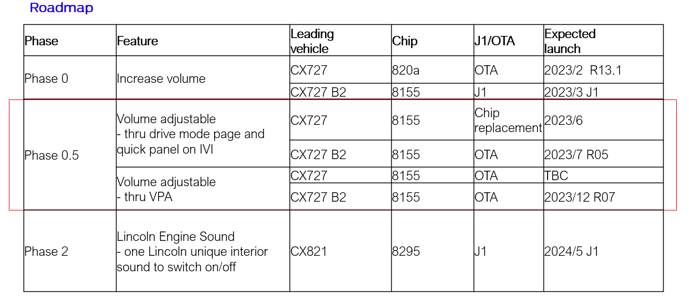

### User Value 用户价值

* **产品定位**

Engine Sound Volume Adjustable希望提供用户快速方便调节声浪音量的选项。在之前用户投诉声浪音量过小后，我们调高了声浪的默认音量。但默认音量不一定适合每个人，因此我们希望简单地提供低中高三档声浪音量供用户调节，使得用户在体验声浪时能有适合自己的较好效果。

* 车控-驾驶模式界面提供声浪音量三档调节
* 快捷面板提供声浪音量三档调节
* 可通过VPA语音调节声浪音量
* **产品用户价值主张**

**目标用户**：对声浪音量有个性化需求的用户，且部分用户希望在开车过程中声浪生效的时候快捷地调节声浪音量。

**体验价值**：

* 可以在低中高三档音量中找到适合用户自己的声浪音量
* VPA和快捷面板快速调节声浪音量为整体车控体验加分

**体验目标**：

1. **功能上线1个月后，50%驾驶模式为入胜或不羁的用户的声浪开关状态为开，即选中了声浪音量 低/中/高。**
2. **功能上线后的第一个月，驾驶模式曾为入胜/不羁的用户中，10%曾通过驾驶模式页开关声浪或调节声浪音量，10%曾通过快捷面板开关声浪或调节声浪音量，1%曾通过vpa开关声浪或调节声浪音量。**

* 场景旅程与关键体验触点

当用户脚踩电门踏板时，觉得声浪音量太小或太大时，用户可以通过快捷面板或vpa调节声浪音量。

用户也可以在低速或停车状态，通过车控-驾驶模式调节声浪音量。

## Product Risks

无

## Assumptions & Remarks假设和备注

无

# Research, Analysis and Design of Product User Value产品用户价值研究、分析与设计

## User Insight用户洞察

根据基于Kano模型的用户调研

* Sound volume adjustable是Performance Quality功能，即基础必要的功能。有了该功能后，用户的满意度提升；没有该功能后，用户的满意度下降。

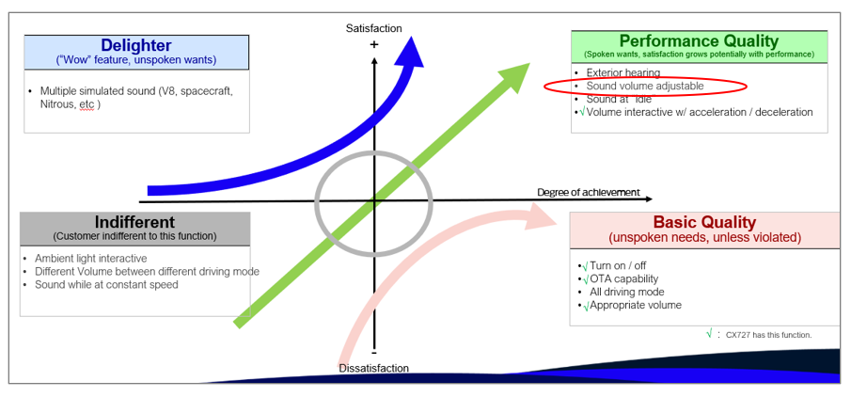

## Competitive Product Analysis竞品分析

已知的竞品中，小鹏提供声浪音量调节给用户。无论实驾模式还是试听模式，声浪音量均可无极调节。

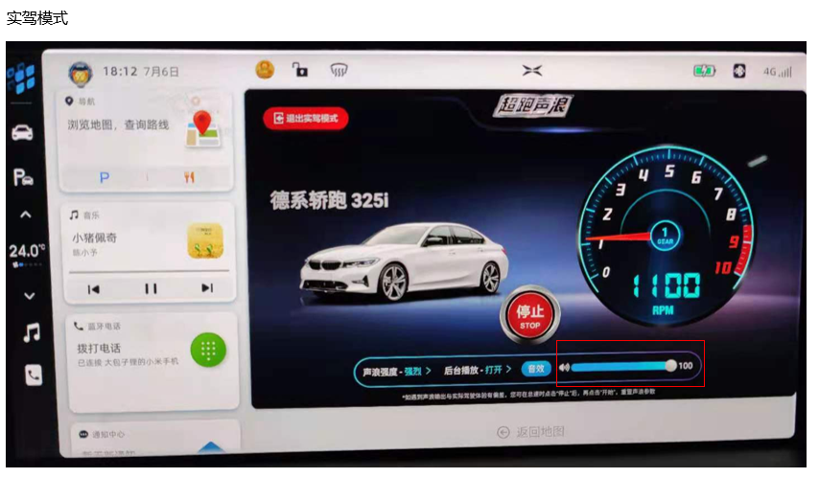

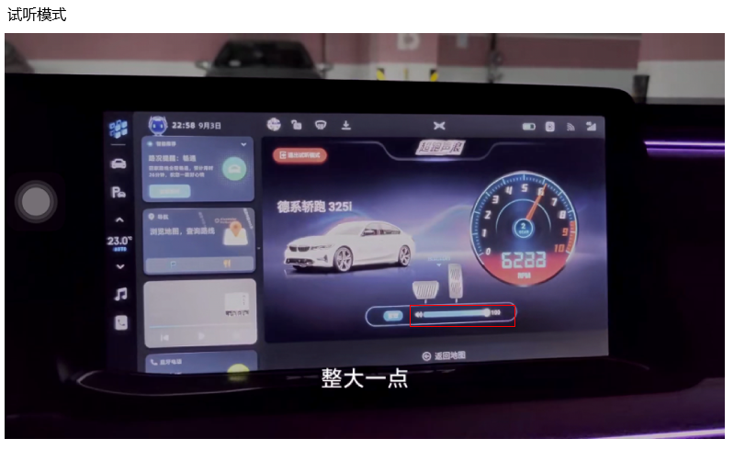

## Use Cases Description用例描述

|  |  |  |
| --- | --- | --- |
| **功能** | **优先级** | **功能描述** |
| 车控-驾驶模式增加声浪音量调节 | P0 | IVI上车控-驾驶模式界面，当驾驶模式为“入胜”或“不羁”时，打开“福特电马声浪开关”后，用户可分三档低中高调节声浪音量。 |
| 快捷面板开关声浪并调节声浪音量 | P1 | IVI首页的快捷面板支持切换驾驶模式、开关“福特电马声浪”、三档调节声浪音量。 |
| VPA开关声浪并调节声浪音量 | P1 | 唤起“电马同学”后，可通过VPA语音指令开关“福特电马声浪”并调节声浪音量。 |
| 埋点 | P0 | 统计通过驾驶模式界面、快捷面板、VPA调节声浪音量/开关声浪的UV和次数。 |

# Different Alternatives可选方案

无

# Feature Requirement功能需求

## Features Overview功能总览

### 车控-驾驶模式增加声浪音量调节

Ota后，在车机的车控-驾驶模式界面，驾驶模式第一次设为“入胜”或“不羁”时，“电马声浪”控制条选择“中”，即打开声浪，音量调为中档。用户可将“电马声浪”选项设为“关”、“低”、“中”、”高”，分别代表关闭声浪、声浪音量设为低档、声浪音量设为中档、声浪音量设为高档。需记住用户在当前驾驶模式下的声浪选择，只要用户不切换驾驶模式，需保持最近一次的选择。

驾驶模式设为“细雨”时，选中关，声浪控制条置灰，没有声浪效果；驾驶模式不可用时，保持之前选中状态，同时声浪控制条置灰，没有声浪效果。（具体设计参考UE/UI）

控制条的设置状态可以根据不同的驾驶模式单独设置和保存，用户在不同驾驶模式可以有不同的选择。

**声浪控制条旁的info图标点击后显示弹窗，****弹窗标题“电马声浪”，弹窗正文“选择不同音量的电马声浪或关闭电马声浪”**

建议之前调高音量的声浪作为低档，低档+3db作为中档，低档+6db作为高档。以最终实际测试情况为准，中低高档需有区分度，低档高档不能听不到或者有破音，中档符合大部分人需求。

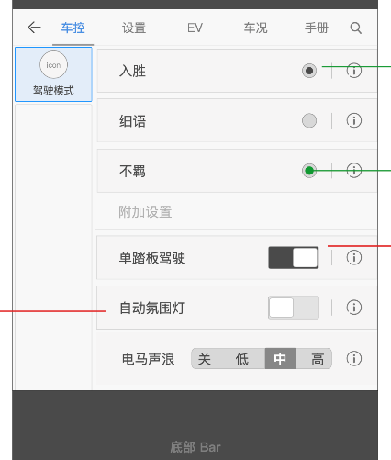 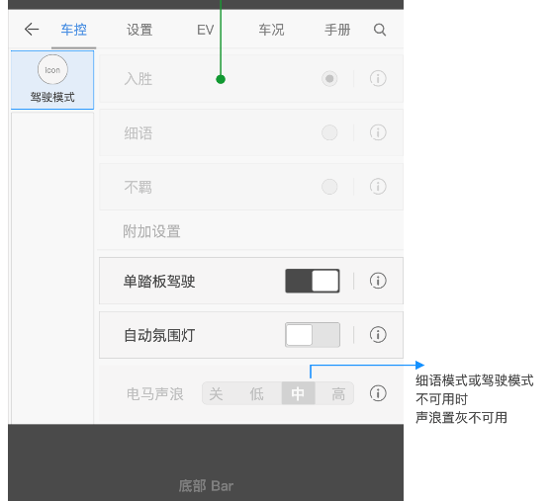

### 快捷面板开关声浪并调节声浪音量

快捷面板页声浪开关状态和音量档位需与驾驶模式页一致，驾驶模式页和快捷面板页的调整需联动。

快捷面板声浪具体功能如UE/UI，和驾驶模式页声浪基本一致。

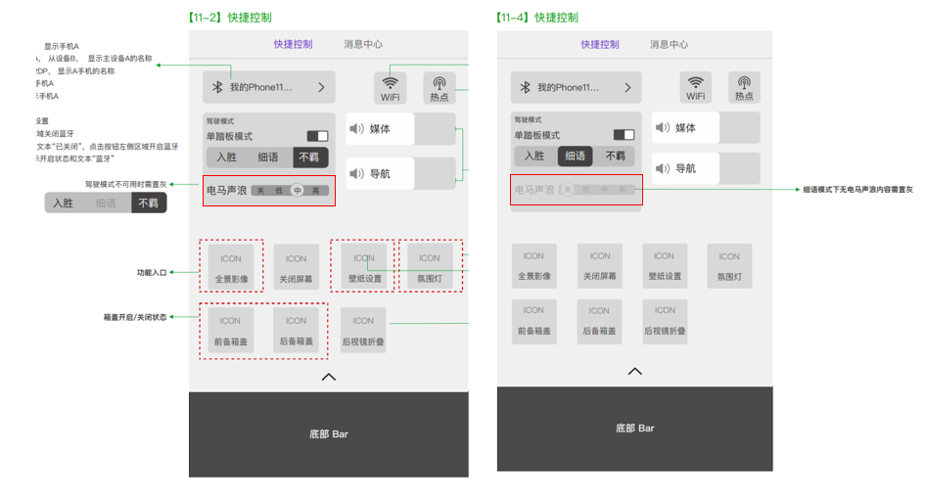

### VPA开关声浪并调节声浪音量

用户唤起“电马同学”后，可通过语音指令开关“福特电马声浪”并调节音量。语音指令如下，



# Integration Requirements外部集成需求

需要百度语音能力的支持

# Data Plan流量计划

该功能计划使用基础流量。

# BETA Testing Requirements测试需求（Optional）

# Non-Function Requirements非功能性需求

性能指标：

|  |  |
| --- | --- |
| **Performance KPI** | **Index** |
| Function Failure Rate | Parts Per Million |
| Function Response Time | 30ms |

埋点需求：

|  |  |  |  |
| --- | --- | --- | --- |
| **埋点类型** | **埋点需求/事件** | **Attach - 事件附属功能属性（如果有）** | **详情** |
| 点击 | 用户通过驾驶模式页关闭声浪、调节声浪音量为低、中、高 | 时间戳、调节后的声浪状态或音量档位{关，低, 中，高}等 | 调节一次，记录一次 |
| 点击 | 用户通过快捷面板页关闭声浪开关、调节声浪音量为低、中、高 | 时间戳、调节后的声浪状态或音量档位{关，低, 中，高}等 | 调节一次，记录一次 |
| 语音 | 用户通过语音指令关闭声浪、调节声浪音量为低、中、高 | 时间戳、调节后的声浪状态或音量档位{关，低, 中，高}等 | 调节一次，记录一次 |

监测指标：

说明：驾驶模式页/快捷面板相关功能和vpa相关功能会分不同版本上线，具体如下。

|  |  |  |
| --- | --- | --- |
|  | CX727 ICA | CX727 |
| 驾驶模式页和快捷面板相关功能 | R05 OTA，预计2023年**7月中** | 用户2023年**年中**去经销商把820a芯片还到8155芯片后，可以在CX727上体验新的功能 |
| VPA 相关功能 | R07 OTA，预计2023年**12月底** | 待定 |

* 驾驶模式页/快捷面板相关功能上线1个月后，监控下面的1-6、9-14指标，vpa相关数据不计入内。
* vpa相关功能上线1个月后，监控下面7-8指标。

|  |  |  |  |
| --- | --- | --- | --- |
| 序号 | 指标名 | 指标定义 | 监控频率 |
| 1 | Engine Sound Open User | “电马声浪”开关状态为打开的用户量  即“电马声浪”控制条设为低/中/高的用户 | 上线后1个月当天 |
|  | Drive Mode Open Rate | 驾驶模式为入胜或不羁或细语的用户量/打开IVI用户量 |  |
| 2 | Engine Sound Open Rate | “电马声浪”开关状态为打开（高、中、低）的用户量  /驾驶模式选为入胜或不羁的用户量 | 上线后1个月当天 |
| 3 | Engine Sound Control through Drive Mode page User | 通过驾驶模式页开关“电马声浪”或调节声浪音量的用户量 | 上线后1个月累计 |
| 4 | Engine Sound Control through Drive Mode page Rate | 通过驾驶模式页开关“电马声浪”或调节声浪音量的用户量/通过驾驶模式页或快捷面板或vpa开关“电马声浪” 或调节声浪音量的用户量 | 上线后1个月累计 |
| 5 | Engine Sound Control through Quick Panel User | 通过快捷面板开关“电马声浪”或调节声浪音量的用户量 | 上线后1个月累计 |
| 6 | Engine Sound Control through Quick Panel Rate | 通过快捷面板开关“电马声浪”或调节声浪音量的用户量/通过驾驶模式页或快捷面板或vpa开关“电马声浪” 或调节声浪音量的用户量 | 上线后1个月累计 |
| 7 | Engine Sound Control Engine Sound through VPA User | 通过vpa开关“电马声浪”的用户量或调节声浪音量的用户量 | 上线后1个月累计 |
| 8 | Engine Sound Control through VPA Rate | 通过vpa开关“电马声浪”的用户量或调节声浪音量的用户量/通过驾驶模式页或快捷面板或vpa开关“电马声浪” 或调节声浪音量的用户量 | 上线后1个月累计 |
| 9 | Low Engine Sound Volume Rate in Engaged Mode | “入胜“驾驶模式下，“电马声浪”音量设为低档的用户量/“入胜“驾驶模式下, “电马声浪”开关开启的用户量 | 上线后1个月当天 |
| 10 | Medium Engine Sound Volume Rate in Engaged Mode | “入胜“驾驶模式下，“电马声浪”音量设为中档的用户量/“入胜“驾驶模式下, “电马声浪”开关开启的用户量 | 上线后1个月当天 |
| 11 | High Engine Sound Volume Rate in Engaged Mode | “入胜“驾驶模式下，“电马声浪”音量设为高档的用户量/“入胜“驾驶模式下, “电马声浪”开关开启的用户量 | 上线后1个月当天 |
| 12 | Low Engine Sound Volume Rate in Unbriddled Mode | “不羁“驾驶模式下，“电马声浪”音量设为低档的用户量/“不羁“驾驶模式下, “电马声浪”开关开启的用户量 | 上线后1个月当天 |
| 13 | Medium Engine Sound Volume Rate in Unbriddled Mode | “不羁“驾驶模式下，“电马声浪”音量设为中档的用户量/“不羁“驾驶模式下, “电马声浪”开关开启的用户量 | 上线后1个月当天 |
| 14 | High Engine Sound Volume Rate in Unbriddled Mode | “不羁“驾驶模式下，“电马声浪”音量设为高档的用户量/“不羁“驾驶模式下, “电马声浪”开关开启的用户量 | 上线后1个月当天 |

**埋点字典：**

|  |  |  |  |  |  |  |  |  |
| --- | --- | --- | --- | --- | --- | --- | --- | --- |
| 车系 | 渠道号 | 事件ID | 事件描述 | 埋点项说明 | attach信息 | 事件类型 | 适用app版本 | type类型 |
| CX727ICA（phase4） | 1006038004 | VEH13625 | 电马声浪音量infobook | infobook |  | 交互 | 1 | {"1":"触屏"} |
| CX727ICA（phase4） | 1006038004 | VEH13624 | 电马声浪音量 | 用户通过点击或语音调节一次音量就统计一次，只记录语音和车控的操作数据 | EngineVol|enum|{"0":"关","1":"低","2":"中","3":"高"}|代表声浪音量|必填 EngineMode|enum|{"1":"入胜","2":"不羁"}|用户当前所选驾驶模式|必填 | 交互 | 1 | {"0":"语音","1":"触屏"} |
| CX727ICA（phase4） | 1006038004 | SET11616 | 下拉菜单_电马声浪音量 | 用户在下拉菜单每次设置音量都记录 | EngineVol|enum|{"0":"关","1":"低","2":"中","3":"高"}|代表声浪音量|必填 EngineMode|enum|{"1":"入胜","2":"不羁"}|用户当前所选驾驶模式|必填 | 交互 | 1 | {"1":"触屏"} |
| CX727 | 1006012003 | VEH13624 | 电马声浪音量 | 用户通过点击或语音调节一次音量就统计一次，只记录语音和车控的操作数据 | EngineVol|enum|{"0":"关","1":"低","2":"中","3":"高"}|代表声浪音量|必填  EngineMode|enum|{"1":"入胜","2":"不羁"}|用户当前所选驾驶模式|必填 | 交互 | 1 | {"0":"语音","1":"触屏"} |
| CX727 | 1006012003 | VEH13625 | 电马声浪音量infobook | infobook |  | 交互 | 1 | {"1":"触屏"} |
| CX727 | 1006012003 | SET11616 | 下拉菜单_电马声浪音量 | 用户在下拉菜单每次设置音量都记录 | EngineVol|enum|{"0":"关","1":"低","2":"中","3":"高"}|代表声浪音量|必填 EngineMode|enum|{"1":"入胜","2":"不羁"}|用户当前所选驾驶模式|必填 | 交互 | 1 | {"1":"触屏"} |

# Go-to-Market Requirements上线需求

没有运营资质的要求，和OTA上线的其他功能一起进行GTM宣传。

# Operation Plan运营计划

驾驶模式页/快捷面板相关功能和vpa相关功能会分不同版本上线，具体如下。

|  |  |  |
| --- | --- | --- |
|  | CX727 ICA | CX727 |
| 驾驶模式页和快捷面板开关声浪和调节声浪音量功能 | R05 OTA，预计2023年**7月中** | 用户2023年**年中**去经销商把820a芯片还到8155芯片后，可以在CX727上体验新的功能 |
| VPA开关声浪和调节声浪音量功能 | R07 OTA，预计2023年**12月底** | 待定 |

会提前提供FAQ给客服，提前应对用户可能反馈的问题。